安全评价报告信息公布表
机构名称 | 重庆市安全生产科学研究有限公司 |  |  |  |  |  | 资质证号 |  | APJ-（渝）-001
委托单位 | 重庆市忠县宏创能源有限公司
项目名称 | 重庆市忠县宏创能源有限公司忠县忠信路油气综合能源示范站安全验收评价报告
项目类别 | 预评价 现状评价 验收评价 □其他
所属业务类别 |  | 加油加气站
安全评价过程控制情况
安全评价项目管理 | 项目组组长 |  |  |  | 技术负责人 |  |  |  |  | 过程控制负责人
安全评价项目管理 | 刘文娟 |  |  |  | 刘国勇 |  |  |  |  | 冯皓
编制过程 | 报告编制人 |  |  | 报告提交日期 |  |  |  | 报告审核人 |  |  |  | 报告审批人
编制过程 | 刘文娟、何文勋 |  |  | 2022.6 |  |  |  | 蔡治勇 |  |  |  | 蔡治勇
姓 名 | 认定专业 |  | 安全评价师从业识别卡/证书编号 |  |  |  |  | 注册安全工程师  注册证号 |  |  |  |  | 是否专职
黄安勇 | 化工工艺 |  | S011053000110192003183/035592 |  |  |  |  |  |  |  |  |  | 是
唐波 | 化工机械 |  | S011053000110192003004/035894 |  |  |  |  |  |  |  |  |  | 是
张圣菊 | 化工工艺 |  | S011053000110192003084/026161 |  |  |  |  |  |  |  |  |  | 是
闫云光 | 电气 |  | S011053000110192002943 |  |  |  |  |  |  |  |  |  | 是
田祖伟 | 安全 |  | 1700000000301781/030719 |  |  |  |  |  |  |  |  |  | 是
李伟 | 机械 |  | 1800000000201223/020783 |  |  |  |  |  |  |  |  |  | 是
孟萌萌 | 电气 |  | 1100000000301652/019246 |  |  |  |  |  |  |  |  |  | 是
何文勋 | 安全工程 |  | S011053000110193002272/035650 |  |  |  |  |  |  |  |  |  | 是
刘文娟 | 自动化（仪表） |  | 1700000000201153/019235 |  |  |  |  |  |  |  |  |  | 是
段美满 | 爆炸技术 |  | 1600000000200420/020781 |  |  |  |  |  |  |  |  |  | 是
刘国勇 | 化工工艺 |  | 1800000000100099/019234 |  |  |  |  |  |  |  |  |  | 是
冯 皓 | 机械 |  | S011053000110201000802/019237 |  |  |  |  |  |  |  |  |  | 是
蔡治勇 | 安全 |  | 0800000000102949/003832 |  |  |  |  |  |  |  |  |  | 是
项目简介 | 项目简介：  忠县忠信路油气综合能源示范站占地面积8224.83忠县忠信路油气综合能源示范站占地面积8224.83㎡，建筑面积为1239.5㎡，站内设置2个0号柴油罐，单罐容积20m³；1个92号汽油罐，容积30m³；1个95号汽油罐，容积30m³；1个98号汽油罐，容积20m³；1个LNG储罐，容积50m³，依据《汽车加油加气加氢站技术标准》（GB50156-2021）第3.0.16条的规定，构成二级加油与LNG加油加气合建站。。现场勘察照片：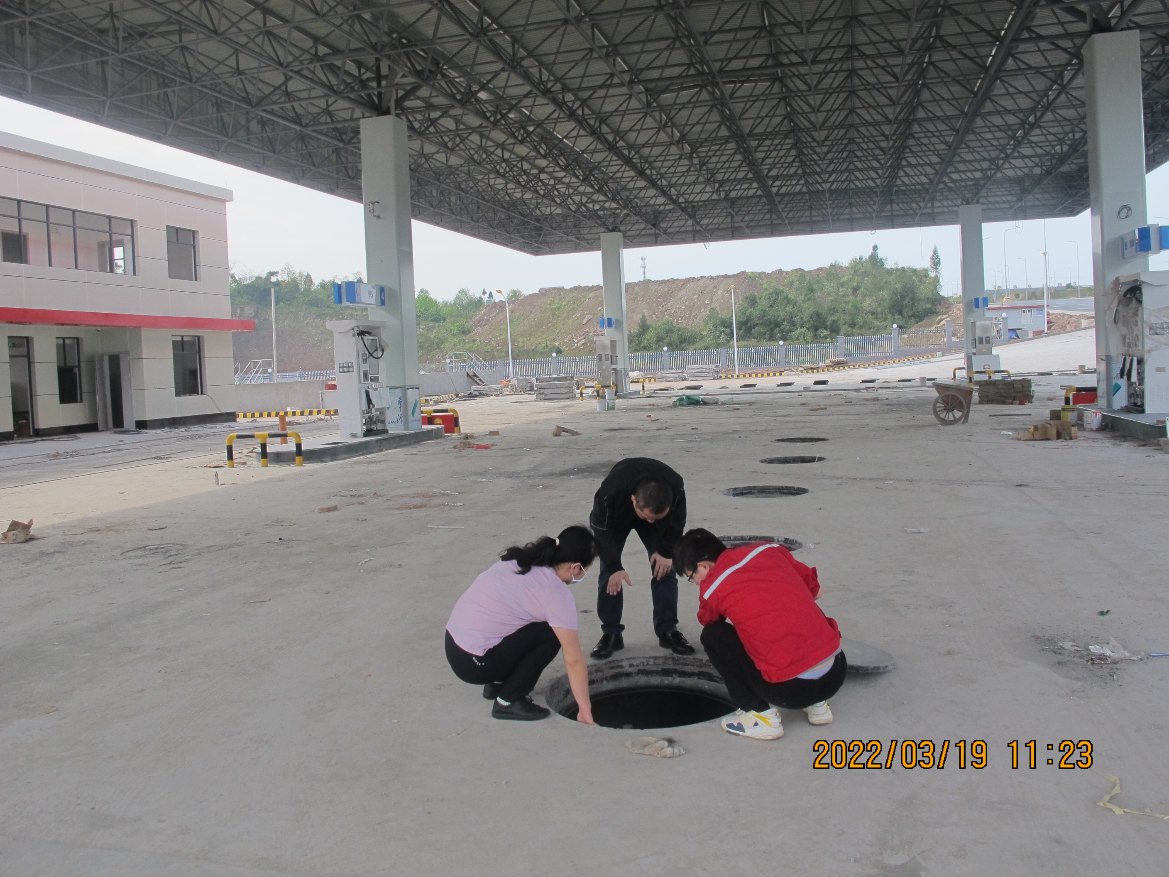
现场开展工作情况 | 勘验人员 |  | 勘验时间 |  |  | 勘验任务 |  |  |  |  | 勘验中的问题
现场开展工作情况 | 刘文娟 |  | 3.19 |  |  | 对项目情况周边环境、法律法规与项目总平面布置进行勘察 |  |  |  |  | /
现场开展工作情况 | 何文勋 |  | 3.19 |  |  | 对项目情况周边环境、法律法规与项目总平面布置进行勘察并收集资料 |  |  |  |  | /

